Сайёр суд мажлисида моддий ёрдамга муҳтож бўлган вояга етмаган шахсни моддий таъминлашдан бўйин товлаган шахсларнинг маъмурий ҳуқуқбузарлик тўғрисидаги ишлар кўриб чиқилди.

Жиноят ишлари бўйича Термиз шаҳар суди, шаҳар прокуратураси ҳамда Ўзбекистон Республикаси Бош прокуратураси ҳузуридаги Мажбурий ижро бюроси Термиз шаҳар бўлими ҳамкорлигида сайёр суд ташкил этилди.
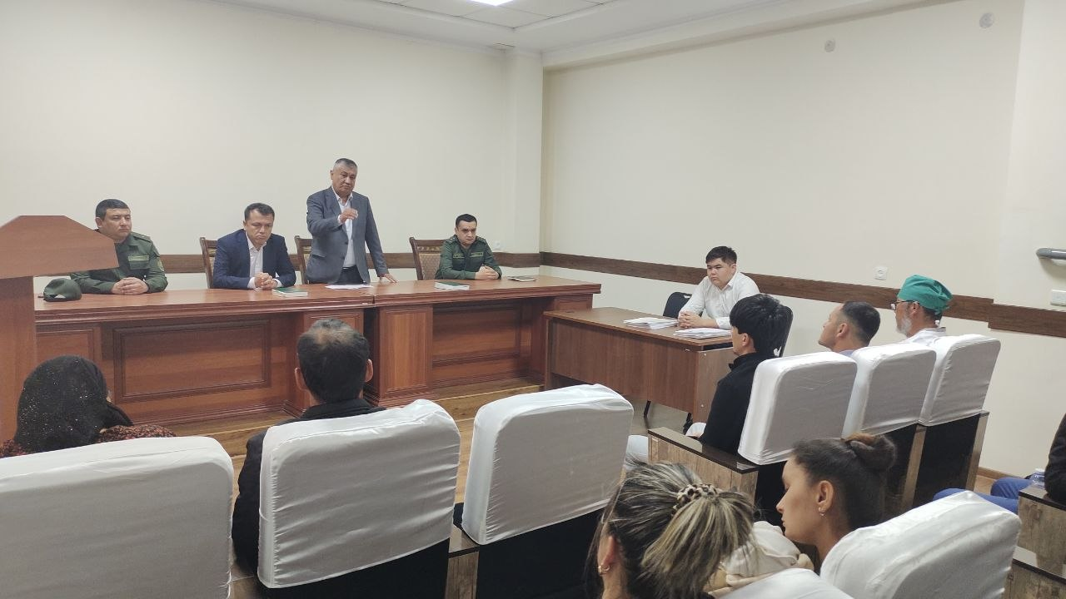
Сайёр суд мажлисида жиноят ишлари бўйича Термиз шаҳар судининг тергов судьялари И.Шайманов ва Ғ.Остонов томонидан вояга етмаган фарзандлари учун алиментни тўлашдан бўйин товлаган 14 (ўн тўрт) нафар шахсларга нисбатан жавобгарлик масаласи кўриб чиқилди.

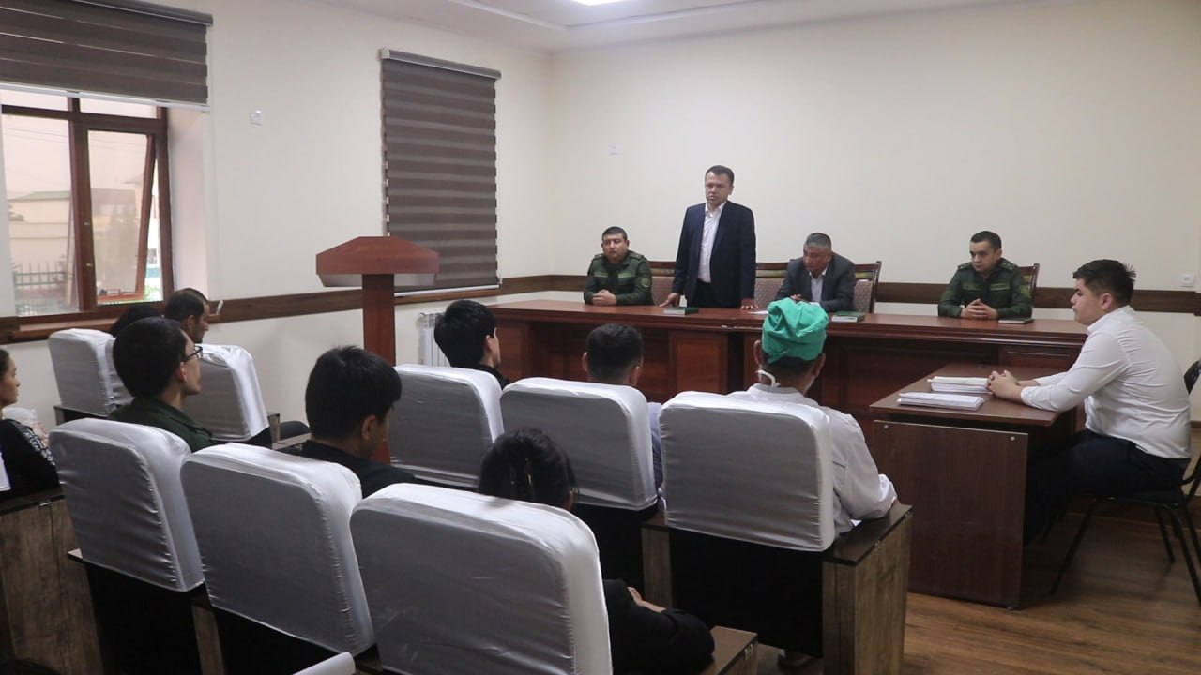
Суд муҳокамаси бошланишидан олдин тергов судьялари И.Шайманов ва Ғ.Остонов томонидан вояга етмаган фарзандлар таъминоти учун оталарнинг масъулияти ва алимент тўлаш мажбурияти юзасидан кенг қамровли тушунтиришлар берилиб, унда жамиятнинг мустаҳкамлиги, аввало, оила барқарорлигига боғлиқлиги ҳақида тўхталиб, оилада энг муҳим масалалардан бири фарзандларнинг тўлиқ таъминоти ва тарбияси эканлиги, қонунчиликка кўра, вояга етмаган фарзандларни моддий таъминлаш ота-онанинг муқаддас бурчи ҳисобланиши, ота-она ўз фарзандини нафақат моддий жиҳатдан таъминлаши шартлиги, балки маънавий қўллаб-қувватлаши лозимлиги, ҳар бир ота ўз фарзанди олдидаги бурчини сидқидилдан бажарса жамиятимиз янада соғлом ва барқарор бўлишини таъкидлаб ўтишди.

Судда олиб борилган тушунтиришлар натижасида ажралиш остонасида турган тўрт нафар оила фарзандларининг эртанги келажагини ўйлаб, оиласини сақлаб қолишга қарор қилди.
Шунингдек, икки нафар қарздорлар алимент пулларини тўлаш учун муддат сўраганлиги сабабли суд томонидан уларнинг илтимосига кўра 7 кун муддат берилди.
Иш ҳужжатлари таҳлил қилинганда, қарздорлар Давлат ижрочиси томонидан қарздорларга вояга етмаган фарзандининг таъминоти учун белгиланган алимент пулларини ўз вақтида тўлаши лозимлиги тўғрисида бир неча бор огоҳлантиришларига қарамай алимент пулларини тўлашни пайсалга солиб, алимент тўловидан қочиб юрганлиги аниқланди.
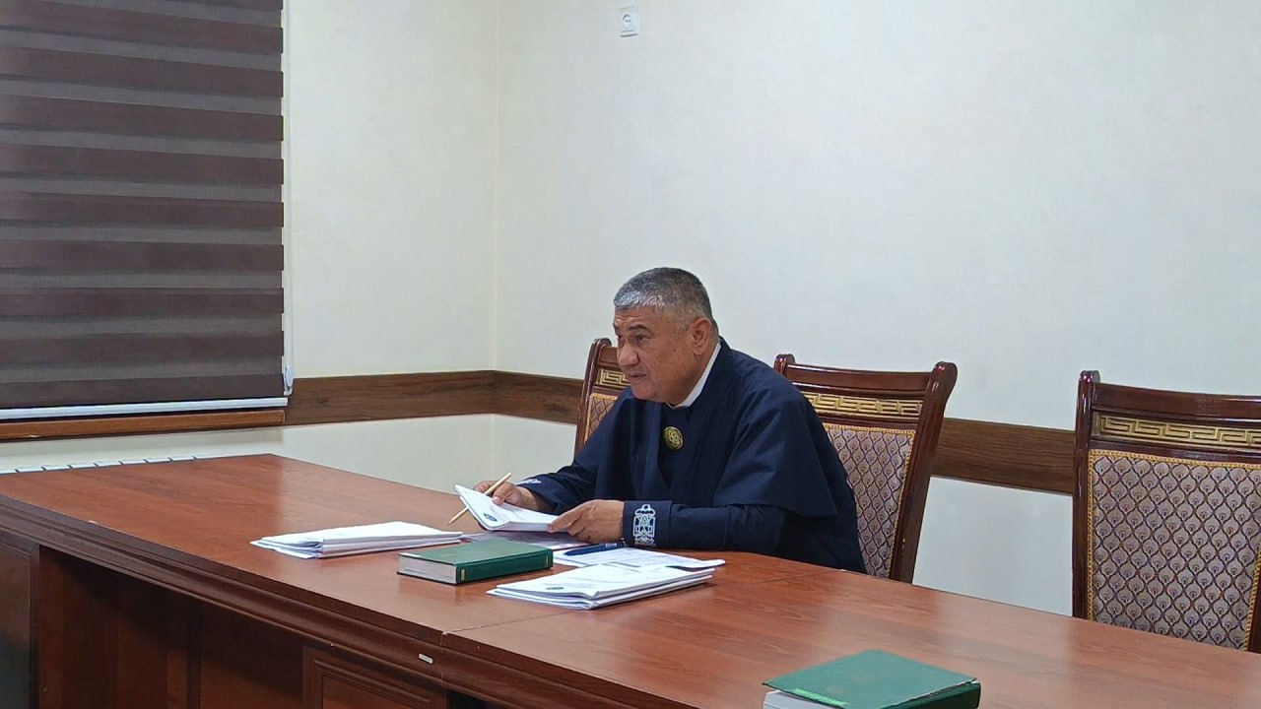
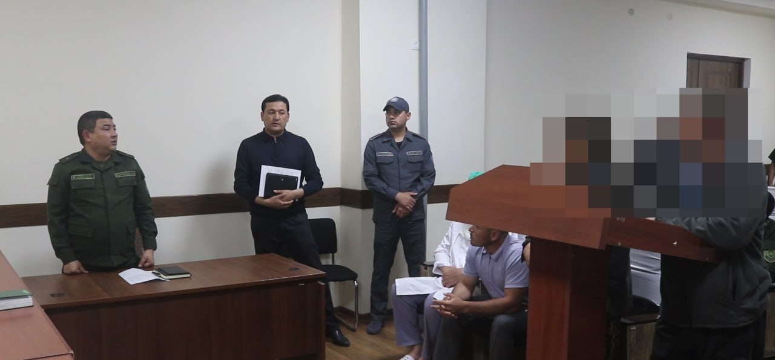

Улардан бири, Термиз шаҳар “Тўпроққўрғон” маҳалласида яшовчи қарздор Ф.А бўлиб, фуқаролик ишлари бўйича Термиз туманлараро судининг 2015 йил 23 июндаги буйруғига кўра, ундирувчи Ю.О фойдасига икки нафар вояга етмаган фарзандларининг таъминоти учун 1\3 қисми миқдорида алимент ундириш белгиланган бўлиб, қарздор Ф.А. 2021 йил 1 сентябрдан 2026 йил 5 январга қадар моддий ёрдамга муҳтож бўлган вояга етмаган фарзандларига 73.318.880 сўмлик алимент тўловларини тўлашдан бўйин товлаган.

Суд мажлисида фарзанди олдидаги масъулиятини эсидан чиқариб, оталик бурчини унутган 8 нафар ҳуқуқбузарлар суд қарори билан Ўзбекистон Республикаси Маъмурий жавобгарлик тўғрисидаги кодексининг 47⁴-моддаси билан айбдор деб топилиб, уларнинг ҳар бирига нисбатан 15 сутка маъмурий қамоқ жазоси тайинланиб, жазо муқаррарлиги таъминланди.

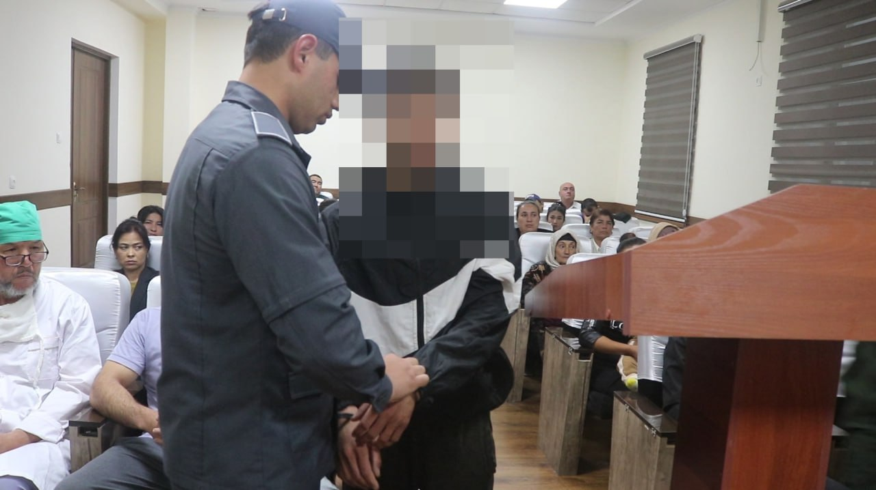
Конституциямизнинг 77-моддасида, ота-оналар ва уларнинг ўрнини босувчи шахслар ўз фарзандларини вояга етгунига қадар боқиши, уларнинг тарбияси, таълим олиш, соғлом, тўлақонли ва ҳар томонлама камол топиши хусусида ғамхўрлик қилишга мажбур эканлиги қайд қилинган.
Шундай экан, ҳар бир ота-она болалар давлатимизнинг эртанги келажаги эканлигини чуқур ҳис этган ҳолда оилада соғлом муҳит яратишга масъул эканлигинини унутмаслиги керак.

Икром Шайманов,
Ғайбулло Остонов
Жиноят ишлари бўйича Термиз шаҳар судининг тергов судьялари

